***Вектори***

Определение 1: **Отворена отсечка** с краища точките A и B е множеството от всички точки, които са между A и B. **Затворена отсечка** с краища A и B е множеството, състоящо се от точките A и B и точките от отворената отсечка с краища A и B.

* Вместо затворена отсечка ще казваме само отсечка.
* В дефиницията се допуска и A = B. В тоя случай отсечката AA се състои само от точката A. Такава отсечка се нарича **нулева отсечка**.

Определение 2: Нека L е права и P ∈ L. Тогава L \ {P} се разпада на две подмножес- тва, като точките A, B ∈ L \ {P} са от различни подмножества ⇔ P е между A и B. Тия подмножества се наричат **отворени лъчи** с начало P. **Затворен лъч** с начало P е множество, състоящо се от точката P и точките от отворен лъч с начало P.

* Вместо затворен лъч ще казваме само лъч.
* Ако r е лъч с начало P и A ∈ r, A 6= P, то ще означаваме r и с P A→. Двата лъча с начало P се наричат **противоположни**.

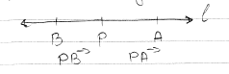

Определение 3: Нека L е права, лежаща в равнината π. Тогава π \ L се разпада на две подмножества, като точките A, B ∈ π \ L са от различни подмножества ⇔ отворената отсечка AB пресича L . Тия подмножества се наричат **отворени полуравнини** с граница L. **Затворена полуравнина** с граница L е множество, състоящо се от точките на L и точките от отворена полуравнина с граница L.

* Вместо затворена полуравнина ще казваме само полуравнина.

Определение 4: Нека π е равнина в пространството A3. Тогава A3 \π се разпада на две подмножества, като точките A, B ∈ A3 \ π са от различни подмножества ⇔ отворена- та отсечка AB пресича π. Тия подмножества се наричат **отворени полупространства** с граница π. **Затворено полупространство** с граница π е множество, състоящо се от точките на π и точките от отворено полупространство с граница π.

* Вместо затворено полупространство ще казваме само полупространство.

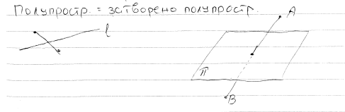

Определение 5: Нека a и b са лъчи. Казваме, че **a е еднопосочен с b** и пишем a ↑↑ b, ако правите определени от a и b са успоредни (Считаме, че всяка права е успоредна на себе си!) и

а) ако правите определени от a и b съвпадат, то a ⊃ b или b ⊃ a.

б) ако правите определени от a и b са различни и π е равнината определена от тях, а A и B са началата на a и b, то a и b лежат в една и съща полуравнина в π относно правата AB.

Казваме, че **a и b са противопосочни** и пишем a ↑↓ b, ако правите определени от a и b са успоредни, но a и b не са еднопосочни.

Твърдение 1: Релацията еднопосочност на лъчи е релация на еквивалентност в мно- жеството на всички лъчи. (без доказателство на транзитивността)

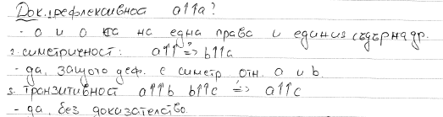

Определение 6: Класовете на еквивалентност относно релацията еднопосочност на лъчи се наричат **посоки.**

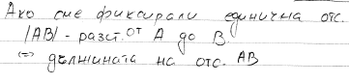

Определение 7: Казваме, че две **отсечки AB и CD са еднакви** и пишем AB ∼= CD, ако имат една и съща дължина.

(Дефиницията е коректна, т. е. не зависи от избора на единична отсечка за измерване на дължина.)

Твърдение 2: Еднаквостта на отсечки е релация на еквивалентност в множество- то на всички отсечки.

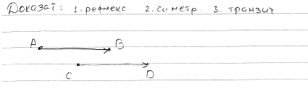

Определение 8: Отсечка, на която единият край A е избран за първи, а другият край B – за втори, се нарича **насочена отсечка** или **свързан вектор** и се означава с −→AB. A се нарича начало, а B – край на −→AB.

* Ако A = B, то −→AB (т. е. −→AA) се нарича **нулева насочена отсечка** или **нулев свързан вектор**.

***Забележка 1:*** При A ≠ B отсечките AB и BA са равни, т. е. съвпадат, но свързаните вектори −→AB и −→BA са различни! (заради посоката)

Определение 9: Казваме, че **−→AB е еднопосочен с −−→CD** и пишем −→AB ↑↑ −−→CD, когато е изпълнено едно от условията:

а) поне един от двата свързани вектора е нулев (т. е. A = B или C = D).

б) двата свързани вектора са ненулеви (т. е. A 6= B и C 6= D) и AB→ ↑↑ CD→. Казваме, че **−→AB и −→CD са противопосочни** и пишем −→AB ↑↓ −−→CD, когато е изпълнено едно от условията а) и б’ ), което се получава от б) като се замени AB→ ↑↑ CD→ с AB→ ↑↓ CD→.

Твърдение 3: Релацията еднопосочност на свързани вектори е релация на еквивалентност в множеството на ненулевите свързани вектори.

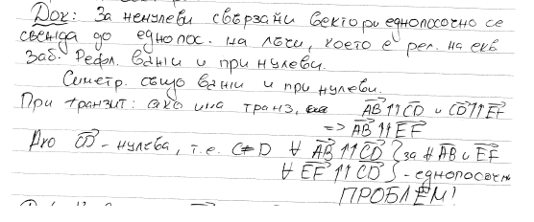

Определение 10: Казваме, че свързаните вектори **−→AB и −−→CD са равни** и пишем −→AB = −−→CD, ако отсечките AB и CD са еднакви и AB→ ↑↑ CD→.

Твърдение 4 : *(свойство на успоредника)* −→AB = −−→CD ⇔ −→AC = −−→BD

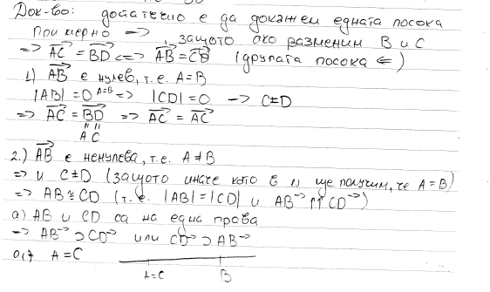

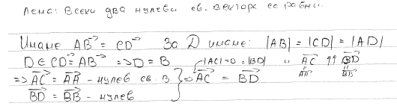

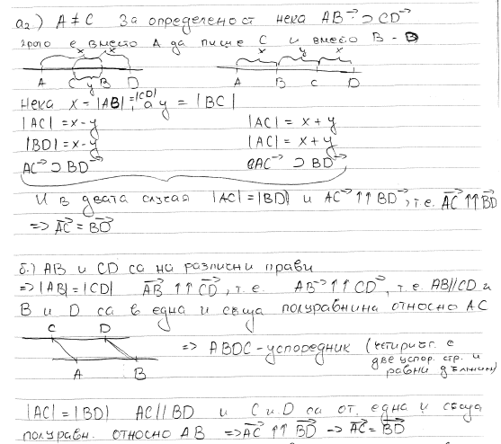

Твърдение 5: Релацията равенство на свързани вектори е релация на еквивалент- ност в множеството на всички свързани вектори.

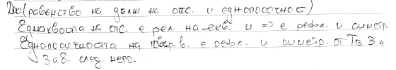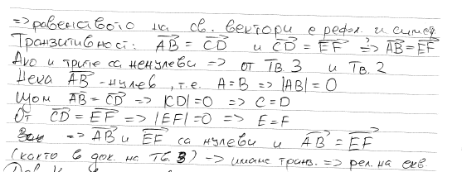

Определение 11: Класовете на еквивалентност относно релацията равенство на свързани вектори се наричат **свободни вектори**.

Свободен вектор в геометричното пространство: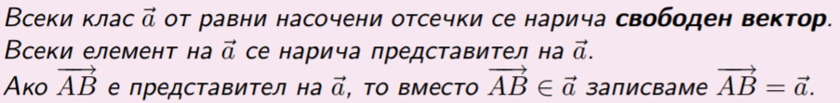

* Ако v е свободен вектор и −→AB ∈ v, то казваме, че **−→AB е представител на v.** Вместо −→AB ∈ v ще пишем −→AB = v (защото това е общоприетия начин на писане).
* За краткост вместо свободен вектор обикновено ще казваме само вектор.

Теорема 1|Нулевите свързани вектори образуват един клас на еквивалентност, т. е. един свободен вектор. Тоя свободен вектор се нарича нулев (свободен) вектор и се означава с 0.



Теорема 2| Ако v е вектор и O е точка, то съществува единствена точка P, такава че −→OP = v.

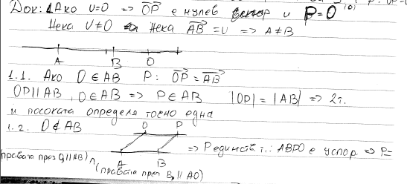

***Линейни операции с вектори***

Определение 1: Нека v e вектор на →АВ е представител на v. Тогава векторът с представител →ВА се нарича **противоположен** на v и се означава с – v.

(Дефиницията е коректна, т.е. не засиви от избора на представителя →АВ на v.)

**Пример 1:** -0 =0

Определение 2: (събиране на вектори) Нека u и v са вектори, О е произволна точка, →ОР е предстваител на u с начало О, →РQ е представител на v с начало Р. Векторът с представител →ОQ се нарича **сбор** или **сума** **на u и v** и се означава u + v.

(Дефиницията е коректна, т.е. не засиви от избора на точката О.)

Определение 3: (изваждане на вектори) **Разликата на векторите u и v** е векторът u – v := u + (-v).

Определение 4: (умножение на вектор с число) **Произведение на числото λ є R с вектора u** се нарича векторът v, определен по следния начин:

а) ако λ = 0 или u = 0, то v =0.

б) ако λ ≠ 0 и u ≠ 0, то : Нека О е произволна точка и нека Р е такава, че →ОР = u. Считайки, че е фиксирана единична отсечка, избираме точката Q върху правата ОР така, че |OQ| = |λ| |OP| и

→ OQ ⇈ →ОР , ако λ >0

→ OQ ⇅ →ОР , ако λ <0 .

* Тогава v е векторът с представител → OQ.
* Векторът v се означава с λ.u ( или λu).

(Дефиницията е коректна, т.е. не зависи от избора на единична отсечка и от избора на точката О.)

Теорема 1| С така дефинираните операции събиране на вектори и умножение на вектор с число, векторите в пространството (а и в равнината, а също и върху права) образуват реално линейно пространство ( като нулевият вектор и противоположният вектор са също дефинираните по-горе.)

***Условия за колинеарност и компланарност на вектори***

Определение 1:

1. Казваме, че векторът v е **колинеарен** с правата L, и пишем v||L, ако v има представител, лежащ на L.

2. Казваме, че векторите v1, …, vk са **колинеарни**, ако съществува права L, такава че v1, …, vk са колинеарни с L. При два вектора пишем v1 || v2.

3. Казваме, че векторът v е **компланарен** с развнината ᴨ, и пишем v || ᴨ, ако v има представител, лежащ в ᴨ.

4. Казваме, че векторите v1, …, vk са **компланарни**, ако съществува равнина ᴨ, такава че v1, …, vk са компланарни с ᴨ.

Определение 2: Нека е фиксирана единична отсечка за измерване. **Дължината на вектора v** е дължината на произволен негов представител. Означава се с |v|. (Дефиницията е коректна, т.е не зависи от избора на представителя на v.)

Определение 3: Казваме, че векторите u и v са **еднопосочни** (съотв. **противопосочни**) и пишем u ⇈ v (и съотв. u ⇅ v), ако един предстваител на u е еднопосочен (съотв. противопосочен) с един представител на v.

Теорема 1| Нека u и v са вектори и u ≠ 0. Тогава u и v са **колинеарни** ⇔ съществува λ є R, така че v = λu.

* Числото λ е единствено.

**Следствие 1:** Два вектора са колинеарни ⇔ са линейно зависими.

**Следствие 2:** Векторите, колинеарни с дадена права, образуват едномерно реално линейно пространство.

Теорема 2| Нека u,v,w са вектори, като u и v не са колинеарни. Тогава u,v,w са компланарни ⇔ съществуват λ, μ є R, така че w= λu + μv.

**Следствие 3:** Три вектора са компланарни ⇔ са линейно зависими.

**Следствие 4:** Векторите, компланарни с дадена равнина, образуват двумерно реално линейно пространство.

Теорема 3| Нека u,v,w са некомпланарни вектори. Тогва за всеки вектор t съществуват единствени λ, μ, ν є R, така че t = λu + μv + νw.

**Следствие 5:** Всеки четири вектора в пространството са линейно зависими.

**Следствие 6:** Векторите в пространството образуват тримерно реално линейно пространство.

***Колинеарност и компланарност на вектори чрез координати***

**Координати спрямо базис в линейно пространство (припомняне)**

Нека V е n-мерно реално линейно пространство и e = (e1, . . . , en) е базис на V .

Определение 1: Нека v ∈ V . Тогава v се представя по единствен начин като линейна комбинация на базисните вектори: v = x1e1 + · · · + xnen. Коефициентите x1, . . . , xn ∈ R в тая линейна комбинация се наричат **координати на v** спрямо базиса e = (e1, . . . , en). Пишем v(x1, . . . , xn).

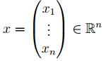

Векторът се нарича **координатен вектор** на v спрямо e.

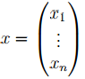Изображението  се нарича **координатно изображение** съответно на базиса e.

***Забележка 1:*** Разглеждайки e = (e1, . . . , en) като вектор-ред, а като

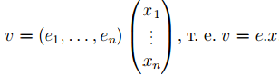вектор- стълб и считайки, че вектор може да се умножава с число отдясно, получаваме, че равенството v = x1e1 + · · · + xnen може да се запише в матричен вид като

т.е. v = e.x. Следователно координатното изображение се задава с 

**Пример 1:**

**Пример 2:** Нека e 0 = (e 0 1 , . . . , e0 n ) е стандартният базис на R n , т. е.

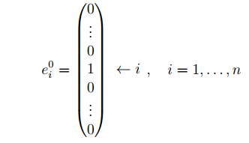

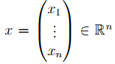

(i-тата компонента на e 0 i е 1, всички останали са 0). Тогава за

имаме x = x1.e 0 1 + · · · + xn.e 0 n . Следователно координатите спрямо стандартния базис са си 1 компонентите на вектора. В частност, координатното изображение

 е е тъждественото изображение на R n .

Твърдение 1: Координатното изображение е биекция. (С други думи, за всяко x ∈ R n съществува единствено v ∈ V , чийто координатен вектор е x.) В частност, ако координатните вектори спрямо базиса e на u, v ∈ V са съответно x, y ∈ R n , то u = v ⇔ x = y.

Твърдение 2: Нека координатните вектори спрямо базиса e на u1, . . . , uk, v ∈ V са

съответно x1, . . . , xk, y ∈ R n и нека λ1, . . . , λk ∈ R. Тогава

**Следствие 1:** Нека координатните вектори спрямо базиса e на u1, . . . , uk ∈ V са съ- ответно x1, . . . , xk ∈ R n . Тогава u1, . . . , uk са линейно зависими ⇔ x1, . . . , xk са линейно зависими ⇔ рангът на матрицата X = (x1 . . . xk) (със стълбове x1, . . . , xk) е строго по-малък от k.

**Условие на компланарност чрез координати  
Условие за колинеарност чрез координати**

Теорема 1| В геометричната равнина векторите u(x1, x2) и v(y1, y2) са **колинеарни**

⇔ рангът на матрицата е строго по-малък от 2 ⇔ det = 0.

Теорема 2| В геометричното пространство векторите u(x1, x2, x3) и v(y1, y2, y3) са

**колинеарни** ⇔ рангът на матрицата е строго по-малък от 2 ⇔

 det = 0, det = 0, det = 0.

Теорема 3| В геометричното пространство векторите u (x1, x2, x3), v(y1, y2, y3),

w(z1, z2, z3) са **компланарни** ⇔ рангът на матрицата е строго по-малък

от 3 ⇔ det = 0.

***Ориентация в крайномерно реално линейно пространство***

**Матрица на прехода от един базис към друг (припомняне)**

Нека V е n-мерно реално линейно пространство и e = (e1, . . . , en) и f = (f1, . . . , fn) са базиси на V . Тогава всеки от f1, . . . , fn е линейна комбинация на e1, . . . , en, т. е. съществуват числа tij ∈ R, такива че

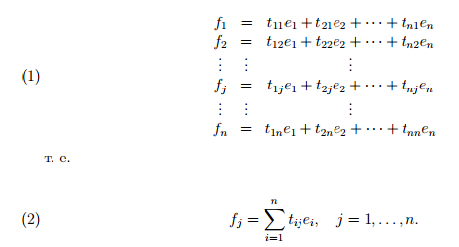

Означаваме T = (tij )i,j=1,...,n, т. е. T е матрицата n × n, чиито стълбове са коорди- натните вектори на f1, . . . , fn спрямо базиса e, т. е. (i, j)-тият елемент на T е i-тата координата на fj спрямо базиса e.

Разглеждайки e = (e1, . . . , en) и f = (f1, . . . , fn) като вектор-редове и считайки, че вектор може да се умножава с число отдясно, получаваме, че (1) (и еквивалентното му (2)) се записва в матричен вид като

(3) f = e.T.

Определение 1: Матрицата T се нарича **матрица на прехода** от базиса e към базиса f.

(T се състои от координатите на векторите от “новия” базис f спрямо “стария” базис e, написани по стълбове.)

Твърдение 1: Матрицата на прехода T е обратима матрица и следователно det T≠ 0.

(Вярно е и обратното: ако e = (e1, . . . , en) е базис на V , f1, . . . , fn ∈ V са някакви век- тори, матрицата T е получена както по-горе, т. е. стълбовете ´и са координатните вектори на f1, . . . , fn спрямо базиса e, и T е обратима, то f = (f1, . . . , fn) е базис на V .)

**Ориентация**

Нека V е n-мерно реално линейно пространство.

Определение 2: Нека e = (e1, . . . , en) и f = (f1, . . . , fn) са два базиса на V и матрицата на прехода от e към f е T. Казваме, че e е **еднакво ориентиран** с f, и пишем e ∼ f, ако det T > 0. Казваме, че e и f са **противоположно ориентирани**, и пишем e f, ако не са еднакво ориентирани, т. е. ако det T < 0.

(Тъй като T е обратима, det T ≠ 0.)

**Пример 1:** Ако e = (e1, . . . , en) е базис и λ ∈ R, λ ≠ 0, то базисите e и f = (λe1, e2, . . . , en) са еднакво ориентирани при λ > 0 и противоположно ориентирани при λ < 0. Същото заключение е в сила, ако вместо e1 с λ се умножи който и да е ei . В частност, ако се смени знака на един от базисните вектори, то новополученият базис е противоположно ориентиран на първоначалния.

**Пример 2:** Ако e = (e1, . . . , en) е базис, то базисите e и f = (e2, e1, e3, . . . , en) са проти- воположно ориентирани. Същото заключение е в сила, ако вместо e1 и e2 се разменят местата на които и да е ei и ej .

**Пример 3:** Ако n = 3 и e = (e1, e2, e3) е базис, то базисите e и f = (e2, e3, e1) са еднакво ориентирани.

Теорема 1|

1. Релацията еднаква ориентираност на базиси е релация на еквива- лентност в множеството на всички базиси на V .

2. Класовете на еквивалентност относно тая релация са два: ако f е един базис на V , то те са {e : e ∼ f} и {e : e f}.

Определение 3:

1. **Ориентация в крайномерно реално линейно пространство** е клас на еквивалентност относно релацията еднаква ориентираност на базиси.

2. Казваме, че крайномерно реално линейно пространство е **ориентирано**, ако е избрана едната от двете възможни ориентации. Избраната ориентация се нарича **положителна**, а другата – **отрицателна**.

***Забележка 1***: Избор на ориентация може да се зададе чрез избор на базис: взима се класът на еквивалентност на базиса.

Определение 4: **Базис в ориентирано линейно пространство** се нарича положително ориентиран (съответно отрицателно ориентиран), ако задава положителната (съот- ветно отрицателната) ориентация.

**Пример 4:** Дефинираната от стандартния базис на R n ориентация се нарича стандар- тна ориентация в R n . По подразбиране R n се счита ориентирано по тоя начин.

Определение 5:

1. **Ориентация в геометричното пространство** (или в геометрична равнина, или върху геометрична права) е ориентация в линейното пространство на векторите в пространството (съответно в равнината или върху правата).

2. Казваме, че **геометричното пространство** (или геометрична равнина, или геомет- рична права) е **ориентирано**, ако е избрана едната от двете възможни ориентации. Избраната ориентация се нарича **положителна**, а другата – **отрицателна**.

***Забележка 2:*** Ориентация върху права се нарича още посока върху правата, а ориентирана права – ос. Ориентация в равнина се нарича още посока на въртене в равнината.

***Скаларно произведение в геометричното пространство***

Работим в геометричното пространство.

Определение 1: **Ъгъл между ненулевите вектори** u и v е ъгълът между произволни техни представители с общо начало. Означава се с (u, v).

(Дефиницията е коректна, т. е. не зависи от това коя точка е взета за начало на предс- тавителите.)

**Оттук нататък считаме, че е фиксирана единична отсечка за измерване на дължини.**

 Определение 2: **Скаларно произведение на векторите** u и v е числото ∈ R, дефинирано по следния начин:

а) Ако u = 0 или v = 0, то = 0.

б) Ако u ≠ 0 и v ≠ 0, то

***Забележка 1***: Срещат се и други означения за скаларното произведение. Например uv, u.v, (u, v).

***Забележка 2:*** Ако u = 0 или v = 0, то (u, v) не е дефиниран. Но тъй като дължината на нулевия вектор е 0, то в тоя случай = 0 = |u||v| cos ϕ каквото и да е ϕ. Следователно, ако се уговорим да считаме, че нулевият вектор и другите вектори сключват произволен ъгъл, то тогава = |u||v| cos (u, v) за всички вектори u и v.

**Пример 1:** При u ≠ 0 имаме , а също и при u = 0 имаме

Теорема 1| Ненулевите вектори u и v са перпендикулярни ⇔ = 0.

***Забележка 3:*** Ако приемем, че нулевият вектор е перпендикулярен на всеки вектор, то горната теорема е вярна и без изискването u и v да са ненулеви.

Теорема 2| Скаларното произведение има следните (основни) свойства:

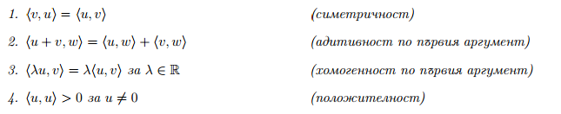

***Забележка 4:*** За u = 0 имаме .

***Забележка 5:*** Свойствата 2. и 3. в горната теорема заедно са еквивалентни на свойството:



***Забележка 6:*** Поради симетричността на скаларното произведение, то е адитивно, хо- могенно и линейно и по втория си аргумент.

**От Теорема 2 директно следва**

Теорема 3| Скаларното произведение на геометрични вектори е скаларно произведе- ние в смисъл на алгебрата и следователно линейното пространство на векторите в геометричното пространство е 3-мерно евклидово линейно пространство в смисъл на алгебрата.

***Забележка 7***: Всичко направено по-горе важи и в геометричната равнина (а и върху геометрична права), като само в Теорема 3 пространството е 2-мерно (а за права — 1-мерно).

***Векторно произведение и смесено произведение***

Работим в геометричното пространство, като считаме че са фиксирани единична отсечка за измерване на дължини и ориентация.

Определение 1: **Векторно произведение** на векторите u и v е векторът u × v, дефиниран по следния начин:

а) Ако u и v са колинеарни, то u × v = 0.

б) Ако u и v не са колинеарни, то u × v е единственият вектор, който удовлетворява условията:



u × v е перпендикулярен на u и v,

(u, v, u × v) е положително ориентиран базис (казва се още дясна тройка).

(Дефиницията е коректна, т. е. в б) наистина съществува единствен вектор удовлетво- ряващ трите условия.)

***Забележка 1:*** Друго означение за векторното произведение е ∧, т. е. u ∧ v.

***Забележка 2:*** Ако u≠ 0, v ≠ 0 и u || v, то (u, v) = 0 или π и следователно sin (u, v) = 0. Така че и в тоя случай е в сила равенството |u × v| = |u||v|sin (u, v). Ако u = 0 или v = 0, то (u, v) не е дефиниран. Но тъй като дължината на нулевия вектор е 0, то в тоя случай |u × v| = 0 = |u||v|sin ϕ каквото и да е ϕ. Следователно, ако се уговорим да считаме, че нулевият вектор и другите вектори сключват произволен ъгъл, то тогава |u × v| = |u||v|sin (u, v) за всички вектори u и v.

Теорема 1| Векторите u и v са колинеарни ⇔ u × v = 0.

Теорема 2| Ако векторите u и v не са колинеарни, то лицето на успоредника, пост- роен върху u и v, е |u × v|, а лицето на триъгълника, построен върху u и v, е ½ |u × v|.

Определение 2: **Смесено произведение** на векторите u, v, w се нарича числото

 (т. е. векторното произведение u × v, умножено скаларно с w).

***Забележка 3:*** Други означения за смесеното произведение са (u, v, w) и uvw.

******Теорема 3|

Векторите u, v, w са компланарни ⇔

(u, v, w) е положително ориентиран базис ⇔ > 0,

(u, v, w) е отрицателно ориентиран базис ⇔ < 0.

Теорема 4| Ако векторите u, v, w не са компланарни, то обемът на паралелепипеда, построен върху u, v, w, е | |, а обемът на тетраедъра, построен върху u, v, w, е ⅙| |.

Теорема 5| Векторното произведение има следните свойства:

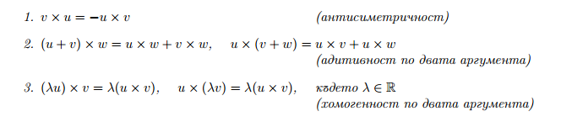

***Забележка 4:*** Свойствата 2. и 3. в горната теорема заедно са еквивалентни на свойс- твото:



т. е. векторното произведение е билинейно.

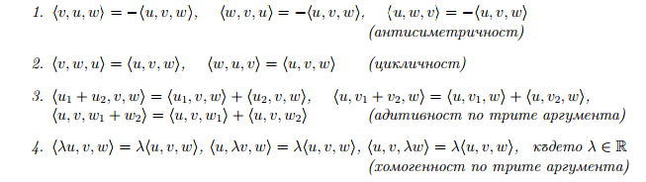Теорема 6| Смесеното произведение има следните свойства:

***Забележка 5:*** Свойствата 3. и 4. в горната теорема заедно са еквивалентни на свойс- твото:

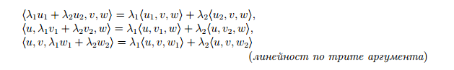

т. е. смесеното произведение е трилинейно.

***Афинни пространства***

Определение 1: Нека V е реално линейно пространство. Непразното множество A се нарича **афинно пространство**, **моделирано върху V** (или с направляващо пространство V ), ако е зададено изображение



което има свойствата:



(правило на триъгълника за събиране на вектори).

Елементите на A се наричат **точки.**

**Размерност** на A се нарича размерността на V .

**Пример 1:** Едноточковото множество A = {O} е афинно пространство, моделирано върху тривиалното линейно пространство V = {0}, т. е. е 0-мерно афинно пространство.

**Пример 2:** Нека V е реално линейно пространство. Тогава A = V е афинно простран- ство, моделирано върху V , с изображението



Когато линейно пространство се разглежда като афинно, винаги се има предвид тоя пример.

**Пример 3:** Частен случай на предишния пример: R n е n-мерно афинно пространство, моделирано върху себе си.

**Пример 4:**

Геометричното пространство е 3-мерно афинно пространство, моделирано върху линейното пространство на векторите в пространството.

Геометричната равнина е 2-мерно афинно пространство, моделирано върху линейното пространство на векторите в равнината (компланарни с равнината).

Геометричната права е 1-мерно афинно пространство, моделирано върху линейното пространство на векторите върху правата (колинеарни с правата).

Твърдение 1: В афинно пространство са в сила свойствата:

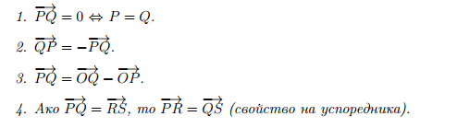

***Забележка 1:*** Всичко до тук очевидно остава в сила и ако вместо R се вземе произ- волно поле F, т. е. ако V е линейно пространство над произволно поле.

Определение 2

1. **Ориентация в крайномерно афинно пространство** е ориентация в направляващото линейно пространство.

2. Казваме, че афинно пространство е **ориентирано**, ако е избрана едната от двете възможни ориентации. Избраната ориентация се нарича **положителна**, а другата – **отрицателна**.

***Забележка 2:*** В случая на геометричните пространство, равнина и права горната де- финиция на ориентация съвпада с дадената по-рано.

**Пример 5:** В линейното пространство R n имаме стандартна ориентация (дефинирана- та от стандартния базис). Съответно получаваме стандартна ориентация в R n , разг- леждано като афинно пространство.

***Афинни подпространства***

**Линейни подпространства – припомняне**

Нека U е реално линейно пространство. Подмножеството V на U е линейно подпрост- ранство на U, ако са изпълнени условията:

1) v1, v2 ∈ V ⇒ v1 + v2 ∈ V .

2) λ ∈ R, v ∈ V ⇒ λv ∈ V .

*Условията 1) и 2) заедно са еквивалентни на условието*

3) λ1, λ2 ∈ R, v1, v2 ∈ V ⇒ λ1v1 + λ2v2 ∈ V .

Чрез индукция се вижда, че линейна комбинация с произволна дължина на елементи на V остава във V . Също така V е линейно пространство с наследените от U операции събиране и умножение с число. В частност, 0 ∈ V . Тривиални примери на линейни подпространства са цялото U и {0}.

Линейна обвивка на векторите v1, . . . , vk ∈ U е множеството l(v1, . . . , vk) от всички техни линейни комбинации, т. е.

l(v1, . . . , vk) = {λ1v1 + · · · + λkvk : λ1, . . . , λk ∈ R}.

Това е линейно подпространство на U (и дори е най-малкото линейно подпространство, което съдържа v1, . . . , vk, т. е. всяко линейно подпространство, което ги съдържа, съдържа и тяхната линейна обвивка).

Твърдение 1

1. Множеството V от решенията на хомогенна линейна система Ax = 0 с n неизвестни е (n − r)-мерно линейно подпространство на R n , където r е рангът на A.

2. Ако V е k-мерно линейно подпространство на R n , то съществува хомогенна ли- нейна система Ax = 0 с n неизвестни, такава че V е множеството от ре- шенията `и. При това системата може да се вземе с n − k уравнения (това е минималният възможен брой).

Твърдение 2 Произволно сечение на линейни подпространства е линейно подпространство.

**Афинни подпространства**

Нека A е афинно пространство, моделирано върху линейното пространство U.

Определение 1 Непразното подмножество B на A се нарича **афинно подпространство** на A, ако съществува линейно подпространство V на U, такова че: За всяка точка P ∈ B е в сила

Твърдение 3 За линейното подпространство V от дефиницията е в сила и дори за в всяка точка P0 ∈ B имаме

**Следствие 1:**  Линейното подпространство V от дефиницията се определя еднознач- но от B.

Твърдение 4 Ако B е афинно подпространство, то то е афинно пространство, мо- делирано върху линейното подпространство V от дефиницията.

Твърдение 5 Нека P0 ∈ A, а V е линейно подпространство на U. Тогава съществува единствено афинно подпространство B на A, което съдържа P0 и е моделирано върху V , а именно

**Следствие 2:** Дефиницията на афинно подпространство е еквивалентна на следна- та:

Подмножеството B на A е афинно подпространство, ако съществуват линейно под- пространство V на U и точка P0 ∈ A, такива че , т. е.



(т. е. вместо ∀P0 ∈ B . . . е достатъчно ∃P0 ∈ B . . . и дори ∃P0 ∈ A . . . , а условието B да е непразно става излишно, защото следва от ∃P0 ∈ A . . . .)

Твърдение 6 0-мерните афинни подпространства са едноточковите подмножест- ва.

Твърдение 7 A е афинно подпространство на себе си. При това, ако dim A = n е крайна, то A е единственото n-мерно афинно подпространство на A.

Определение 2: Нека U е линейно пространство, V е **линейно подпространство** на U и u0 ∈ U. Означаваме u0 + V = {u0 + v : v ∈ V }.

Твърдение 8 Афинните подпространства на линейното пространство U са точно подмножествата от вида u0+V , където V е линейно подпространство на U и u0 ∈ U. В частност, афинните подпространства на U през 0 са точно линейните подпрост- ранства на U.

Твърдение 9

1. Множеството B от решенията на съвместима линейна система Ax = b с n неизвестни e (n−r)-мерно афинно подпространство на R n , моделирано върху линейното подпространство V от решенията на съответната хомогенна система Ax = 0, където r е рангът на A.

2. Ако B е k-мерно афинно подпространство на R n , то съществува линейна сис- тема Ax = b с n неизвестни, такава че B е множеството от решенията `и. При това системата може да се вземе с n−k уравнения (това е минималният възможен брой).

Твърдение 10 Нека B и B0 са афинни подпространства на A, моделирани съответно върху линейните подпространства V и V 0 на U. Тогава:

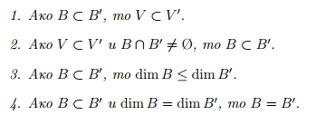

Определение 3 Нека B е афинно подпространство на A, моделирано върху V . Век- торите v ∈ V наричаме **успоредни** на B и пишем v || B.

Теорема 1| Нека P0 ∈ A, а v1, . . . , vk ∈ U. Тогава най-малкото афинно подпространс- тво B на A, за което P0 ∈ B и v1, . . . , vk || B, е афинното подпространство породено от точката P0 и V = l(v1, . . . , vk), т. е.



(Че е най-малкото означава, че всяко афинно подпространство с тия свойства го съ- държа.)

Ако освен това v1, . . . , vk са линейно независими, то горното B е единственото k-мерно афинно подпространство B на A, за което P0 ∈ B и v1, . . . , vk || B.

***Забележка 1:*** Ако в горната теорема v1, . . . , vk са линейно зависими, то dim B < k.

Теорема 2| Нека P0, . . . , Pk ∈ A. Тогава най-малкото афинно подпространство на A, което ги съдържа, е афинното подпространство породено от точката P0 и

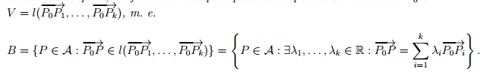 Ако освен това P0, . . . , Pk ∈ A не лежат в афинно подпространство на A с размерност строго по-малка от k, то горното B е единственото k-мерно афинно подпространство B на A, което ги съдържа.

***Забележка 2:*** Ако в горната теорема P0, . . . , Pk лежат в афинно подпространство на A с размерност строго по-малка от k, то dim B < k.

Твърдение 11 Нека B е k-мерно афинно подпространство на A. Тогава съществуват точки P0, . . . , Pk ∈ B, които не лежат в афинно подпространство на A с размерност строго по-малка от k.

**Пример 1:** k = 1.

2 = k + 1 точки лежат в афинно подпространство с размерност строго по-малка от k = 1, т.е. в 0-мерно афинно подпространство, ⇔ съвпадат, защото 0-мерните афинни подпространства са едноточковите подмножества.

Твърдение 12

1. В геометричната равнина и в геометричното пространство 1- мерните афинни подпространства са правите.

2. В геометричното пространство 2-мерните афинни подпространства са равнините.

Определение 4: 1-мерните афинни подпространства на произволно афинно пространство A се наричат **прави**, 2-мерните – **равнини**, а ако dim A = n е крайна, то (n − 1)- мерните афинни подпространства се наричат **хиперравнини**.

**Пример 2:** Нека A е n-мерно. Тогава хиперравнините са:

1. при n = 1 точките.

2. при n = 2 правите.

3. при n = 3 равнините.

***Частни случаи на Теорема 2:***

1. k = 1: През две различни точки в афинно пространство минава точно една права.

2. k = 2: През три различни точки в афинно пространство, които не лежат на една права, минава точно една равнина.

3. k = n − 1: През n точки в n-мерно афинно пространство, които не лежат в (n − 2)-мерно афинно подпространство, минава точно една хиперравнина.

Твърдение 13 Ако Bi са афинни подпространства на A, моделирани върху Vi , i ∈ I, и  е непразно множество, то B е афинно подпространство на A,

моделирано върху .

***Забележка 3:*** Всичко очевидно остава в сила и ако вместо R се вземе произволно поле F, т. е. ако U е линейно пространство над произволно поле.

***Афинни координатни системи***

Нека A е n-мерно афинно пространство, моделирано върху линейното пространство V .

Определение 1: **Афинна координатна система** K в A е двойка, състояща се от точка O ∈ A и базис e = (e1, . . . , en) на V . Пишем K = Oe1 . . . en. Точката O се нарича **начало** на координатната система, а e1, . . . , en – **координатни** или **базисни вектори**.

Определение 2: Нека K = Oe1 . . . en е афинна координатна система в A и P ∈ A. **Координати на P спрямо K** се наричат координатите на вектора −→OP спрямо базиса e = (e1, . . . , en), т. е. координатите на P спрямо K са x1, . . . , xn ⇔ −→OP = x1e1+· · ·+xnen. Пишем P(x1, . . . , xn).

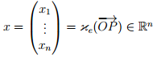(Векторът −→OP ∈ V се нарича **радиус-вектор** на P спрямо K.)

Векторът се нарича **координатен вектор** на P спрямо K.



Изображението се нарича **координатно** **изображение** съответно на координатната система K.

Ако v ∈ V е вектор, то под **координати на v** спрямо K ще разбираме координатите на v спрямо базиса e = (e1, . . . , en).

***Забележка 1:*** Правата през началото O, която е успоредна на i-тия координатен вектор ei , се нарича i-та координатна ос и се означава често с Oxi .

Вместо K = Oe1 . . . en често се пише K = Ox1 . . . xn.

Когато размерността на афинното пространство е малка, често координатите се озна- чават с x, y, z вместо с x1, x2, x3.

Оста Ox се нарича **абсцисна** ос, а координатата x — **абсциса**.

Оста Oy се нарича **ординатна** ос, а координатата y — **ордината**.

Оста Oz се нарича **апликатна** ос, а координатата z — **апликата**.

**Пример 1:**

**Пример 2:** Нека A = V , т. е. разглеждаме линейното пространство V като афинно пространство. Ако началото на K е O = 0 – нулевият вектор на V , то Ако началото O на K е произволно, то

**Пример 3:** Нека K0 = 0e 0 1 . . . e0 n е **стандартната координатна система** в R n , т. е. началото е нулевият вектор на R n , а e 0 = (e 0 1 , . . . , e0 n ) е стандартният базис на R n . Тогава за x ∈ R n имаме , т. е. координатното изображение съответно на K0 е тъждественото изображение на R n . В частност, координатите спрямо стандартната координатна система на R n на точката x ∈ R n са си компонентите на x.

Твърдение 1 Нека координатните вектори спрямо K на точките P, Q ∈ A са съот- ветно x, y ∈ R n . Тогава координатният вектор спрямо e на вектора −→P Q ∈ V е y − x, т. е.

Твърдение 2 Координатното изображение е биекция.

Определение 3: Афинна координатна система в ориентирано афинно пространство се нарича **положително** **ориентирана** или **дясна** (съответно **отрицателно** **ориентирана** или **лява**), ако координатният базис е **положително** (съответно **отрицателно**) **ориентиран**.

**Пример 4:** В R n , разглеждано като афинно пространство, имаме стандартната ори- ентация. Спрямо нея стандартната афинна координатна система в R n е положително ориентирана.

***Задаване на множество с уравнения и с параметрични уравнения***ТЕОРЕМА ЗА **ПАРАМЕТРИЧНИ УРАВНЕНИЯ НА ПРАВА** В ГЕОМЕТРИЧНОТО ПРОСТРАНСТВО, **ЗАДАДЕНА С ТОЧКА И ВЕКТОР:  
*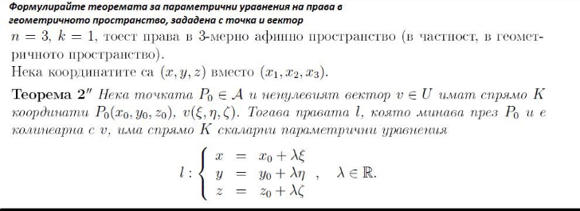***Нека A е n-мерно афинно пространство, моделирано върху линейното пространство U, K = Oe1 . . . en е афинна координатна система в A и B е подмножество на A.

Определение 1: Нека S е някакво множество и f, g : R n → S. Ако

P(x1, . . . , xn) ∈ B ⇔ f(x1, . . . , xn) = g(x1, . . . , xn),

то казваме, че **B има спрямо K уравнение** f(x1, . . . , xn) = g(x1, . . . , xn) и пишем

B : f(x1, . . . , xn) = g(x1, . . . , xn).

***Забележка 1:*** Често S е R или R m и g е 0 или друга константа. В случая S = R m се казва също и че B се задава със система от m (скаларни) уравнения (вместо с едно R m-значно уравнение).

***Забележка 2:*** Всяко подмножество B ⊂ A може да се зададе с уравнение по следния тавтологичен начин:

Дефинираме

Тогава B : f(x) = 1.

**Пример 1:** Нека K0 е стандартната координатна система в R n и нека B е афинно подпространство на R n . Знаем, че B е множеството от решенията на някоя линейна система Ax = b. Също знаем, че координатният вектор спрямо K0 на точката x ∈ R n си е x. Следователно B : Ax = b спрямо K0 .

**Пример 2:** По-късно ще видим, че афинно подпространство B ⊂ A също се задава с линейна система: B : Ax = b спрямо K.

**Пример 3:** Нека f е полином от степен d на n променливи. Тогава множеството B : f(x1, . . . , xn) = 0 се нарича **алгебрична (хипер)повърхнина от степен d** (при n = 2 – **алгебрична крива от степен d**, а при n = 3 – **алгебрична повърхнина от степен d**).

**Пример 4:** Нека f1, . . . , fm са полиноми на n променливи съответно от степени d1, . . . , dm. Тогава множеството

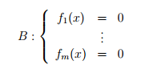

се нарича **алгебрично множество от степен d** = max(d1, . . . , dm).

В частност, Пример 2 показва, че афинните подпространства са алгебрични множества от степен 1.

**Пример 5:** Нека Bi : fi(x) = gi(x), i = 1, . . . , m. Тогава има уравнения

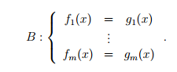

Следователно алгебричните множества са сечения на алгебрични хиперповърхнини.

Определение 2: Нека Λ е някакво множество и h = (h1, . . . , hn) : Λ → R n . Ако

P(x1, . . . , xn) ∈ B ⇔ ∃λ ∈ Λ : xi = hi(λ), i = 1, . . . , n,

то казваме, че xi = hi(λ), i = 1, . . . , n, са (**скаларни**) **параметрични** **уравнения** на B спрямо K и пишем

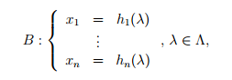

или накратко във векторна форма B : x = h(λ), λ ∈ Λ.

 Определение 3: Нека Λ е някакво множество и . За P ∈ A означаваме r = −→OP (тоест r е радиус-векторът на P спрямо K). Ако то казваме, че е **векторно параметрично уравнение** на B спрямо K и пишем

***Забележка 3:*** Очевидно векторното параметрично уравнение зависи само от началото O на K, но не и от координатния базис (e1, . . . , en).

Твърдение 1 Ако векторно параметрично уравнение на B се напише покоординат- но, се получават скаларни параметрични уравнения на B. Всички системи скаларни параметрични уравнения на B се получават по тоя начин.

Твърдение 2

1. B има спрямо K уравнение има спрямо K0 уравнение f(x) = g(x).

2. B има спрямо K параметрично уравнение има спрямо K0 параметрично уравнение x = h(λ).

(С други думи, уравненията на B спрямо K и на координатния му образ спря- мо стандартната координатна система K0 в R n са едни и същи и аналогично за параметричните уравнения.)

***Параметрични уравнения на афинно подпространство***

Нека A е n-мерно афинно пространство, моделирано върху линейното пространство U, и K = Oe1 . . . en е афинна координатна система в A.

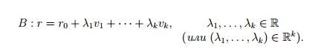Теорема 1|Нека точката P0 ∈ A, а векторите v1, . . . , vk ∈ U са линейно независими. Означаваме . Тогава k-мерното афинно подпространство B на A, което минава през P0 и е успоредно на v1, . . . , vk, има спрямо K векторно параметрично уравнение

(1)

При това за различни набори параметри се получават радиус-вектори на различни точки.

Теорема 2|

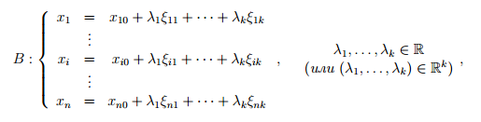1. Нека точката P0 ∈ A и линейно независимите вектори v1, . . . , vk ∈ U имат спрямо K координати Тогава k-мерното афинно подпространство B на A, което минава през P0 и е успоредно на v1, . . . , vk, има спрямо K скаларни параметрични уравнения

(2)



тоест където с са координатните вектори на P0, v1, . . . , vk. При това за различни набори параметри се получават координатни вектори на различни точки.

2. Обратно: Множеството B с параметрични уравнения (2), където с са линейно независими, е k-мерното афинно подпространство на A, което минава през точката P0(x0) и е успоредно на векторите

***Забележка 1:***  Ако в Теорема 1 и Теорема 2 векторите v1, . . . , vk са линейно зависими, то афинното подпространство определено от P0 и l(v1, . . . , vk) пак има същите парамет- рични уравнения (1) и (2), но dim B < k и една точка се получава за много набори на параметрите.

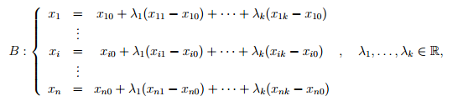Теорема 3| Нека k ≤ n и нележащите в (k − 1)-мерно афинно подпространство на A точки P0, . . . , Pk ∈ A имат спрямо K координати Pj (x1j , . . . , xnj ), j = 0, . . . , k. Тогава k-мерното афинно подпространство B на A, което минава през P0, . . . , Pk, има спрямо K скаларни параметрични уравнения

(3)



тоест

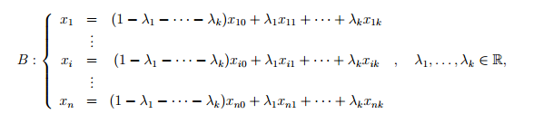където x 0 , . . . , xk ∈ R n са координатните вектори на P0, . . . , Pk, или еквивалентно:

(4)



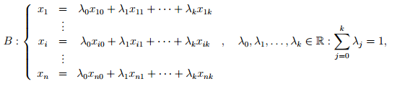тоест , или еквивалентно:

(5)



тоест

***Забележка 2:***  Условието k ≤ n в Теорема 3 може да се махне, ако за точките P0, . . . , Pk се поиска да не лежат в афинно подпространство на A с размерност строго по-малка от k. 2

***Частни случаи:***

1. n = 2, k = 1, тоест права в 2-мерно афинно пространство (в частност, в геомет- ричната равнина).

Нека координатите са (x, y) вместо (x1, x2).

Теорема 2‘| Нека точката P0 ∈ A и ненулевият вектор v ∈ U имат спрямо K координати P0(x0, y0), v(ξ, η). Тогава правата l, която минава през P0 и е колинеарна с v, има спрямо K скаларни параметрични уравнения

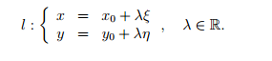

Теорема 3‘| Нека различните точки P0, P1 ∈ A имат спрямо K координати Pj (xj, yj), j = 0, 1. Тогава правата l, определена от P0 и P1, има спрямо K скаларни параметрични уравнения



или еквивалентно



или еквивалентно



2. n = 3, k = 1, тоест права в 3-мерно афинно пространство (в частност, в геомет- ричното пространство).

Нека координатите са (x, y, z) вместо (x1, x2, x3).

Теорема 2‘‘| Нека точката P0 ∈ A и ненулевият вектор v ∈ U имат спрямо K координати P0(x0, y0, z0), v(ξ, η, ζ). Тогава правата l, която минава през P0 и е колинеарна с v, има спрямо K скаларни параметрични уравнения

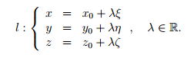

Теорема 3‘‘| Нека различните точки P0, P1 ∈ A имат спрямо K координати Pj (xj , yj , zj ), j = 0, 1. Тогава правата l, определена от P0 и P1, има спрямо K скаларни параметрични уравнения

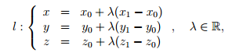

или еквивалентно

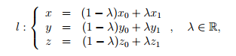

или еквивалентно

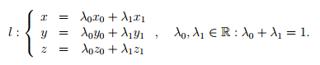

3. n = 3, k = 2, тоест равнина в 3-мерно афинно пространство (в частност, в геомет- ричното пространство).

Нека координатите са (x, y, z) вместо (x1, x2, x3).

Теорема 2‘‘‘| Нека точката P0 ∈ A и неколинеарните (тоест линейно независими) вектори v1, v2 ∈ U имат спрямо K координати P0(x0, y0, z0), vj (ξj , ηj , ζj ), j = 1, 2. Тогава равнината π, която минава през P0 и е компланарна с v1 и v2, има спрямо K скаларни параметрични уравнения

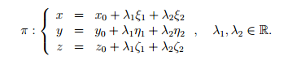.

Теорема 3‘‘‘| Нека нележащите на една права точки P0, P1, P2 ∈ A имат спря- мо K координати Pj (xj , yj , zj ), j = 0, 1, 2. Тогава равнината π, определена от P0, P1, P2, има спрямо K скаларни параметрични уравнения

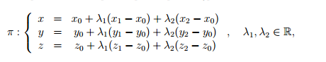

или еквивалентно

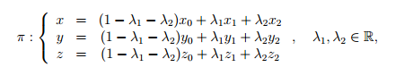

или еквивалентно

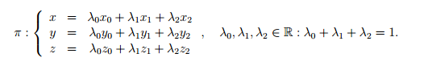

4. A = R n със стандартната координатна система K0 .

Теорема 2‘v| Нека x0 ∈ R n , а векторите ξ1, . . . , ξk ∈ R n са линейно независими. Тогава k-мерното афинно подпространство B на R n , което минава през x0 и е успоредно на ξ1, . . . , ξk, има спрямо K0 скаларни параметрични уравнения



**Следствие 1:** B е k-мерно афинно подпространство на е k-мерно афинно подпространство на R n.

***Взаимно положение на две афинни подпространства***

Нека A е n-мерно афинно пространство, моделирано върху линейното пространство U, и K = Oe1 . . . en е афинна координатна система в A.

Определение 1: Нека B1 и B2 са афинни подпространства на A, моделирани съответно върху линейните подпространства V1 и V2 на U, и нека dim B1 ≤ dim B2.

1. Ако от v || B1 следва v || B2, т. е. ако V1 ⊂ V2, то казваме, че B1 и B2 са **успоредни** и пишем B1 || B2.

В частност, ако B1 ⊂ B2, то B1 || B2.

2. Ако B1 B2 ≠ Ø и B1 и B2 не са успоредни, то казваме, че B1 и B2 са **пресекателни**.

3. Ако B1 B2 = Ø и B1 и B2 не са успоредни, то казваме, че B1 и B2 са **кръстосани**.

**Пример 1:** В геометричното пространство:

1. успоредните прави, успоредните равнини, успоредните права и равнина са успо- редни в смисъл на горната дефиниция.

2. пресекателните прави, пресекателните равнини, пресекателните права и равнина са пресекателни в смисъл на горната дефиниция.

3. кръстосаните прави са кръстосани в смисъл на горната дефиниция.

Теорема 1| Нека афинните подпространства B1 и B2 на A имат спрямо K уравнения A1x = b1 и A2x = b2 (в частност, това може да са общи уравнения). Нека dim B1 = k1, dim B2 = k2, като k1 ≤ k2. Означаваме

Тогава:

1. B1 ⊂ B2 (B1 = B2 при k1 = k2) ⇔ (и следователно и r(A) = n − k1) ⇔ редовете на (A2|b2) са линейни комбинации на редовете на (A1|b1).

2. B1 || B2 и B1 B2 = Ø ⇔ (и следователно r(Ae) = n − k1 + 1) ⇔ редовете на A2 са линейни комбинации на редовете на A1, но някой ред на (A2|b2) не е линейна комбинация на редовете на (A1|b1).

3. B1 и B2 са пресекателни ⇔ (и следователно и и някой ред на A2 не е линейна комбинация на редовете на A1.

4. B1 и B2 са кръстосани (и следователно и и някой ред на A2 не е линейна комбинация на редовете на A1.

Тоя случай не може да възникне, ако B2 е хиперравнина. (без доказателство)

Теорема 2| Нека k-мерното афинно подпространство B на A има спрямо K общо уравнение Ax = b. Тогава всевъзможните общи уравнения на B спрямо K са уравне- нията от вида T Ax = T b, където T е обратима квадратна матрица от ред n − k.

***Частни случаи:***

1. Хиперравнини: k1 = k2 = n − 1.

Следователно n − k1 = 1.

Теорема 1‘| Нека хиперравнините B1 и B2 в A имат спрямо K общи уравнения Bi : ai1x1 + · · · + ainxn = bi , i = 1, 2. Означаваме



Тогава:

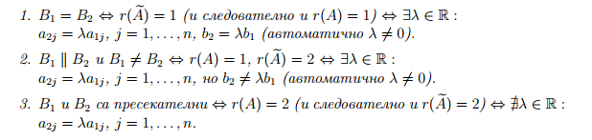 Теорема 2| Нека хиперравнината B в A има спрямо K общо уравнение a1x1 + · · · + anxn = b. Тогава всевъзможните общи уравнения на B спрямо K са уравненията от вида λ(a1x1 + · · · + anxn) = λb, където λ ∈ R, λ 6= 0.

2. Прави в 2-мерно афинно пространство (в частност, в геометричната равнина):

n = 2, k1 = k2 = 1 = n – 1.

Нека координатите са (x, y) вместо (x1, x2).

Теорема 1‘‘| Нека правите l1 и l2 в 2-мерното афинно пространство A имат спрямо K общи уравнения li : Aix + Biy + Ci = 0, i = 1, 2. Означаваме



Тогава:

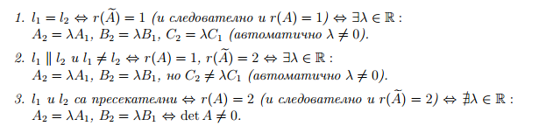Теорема 2‘‘| Нека правата l в 2-мерното афинно пространство A има спрямо K общо уравнение Ax + By + C = 0. Тогава всевъзможните общи уравнения на l спрямо K са уравненията от вида λ(Ax + By + C) = 0, където λ ∈ R, λ ≠0.

3. Равнини в 3-мерно афинно пространство (в частност, в геометричното простран- ство): n = 3, k1 = k2 = 2 = n − 1.

Нека координатите са (x, y, z) вместо (x1, x2, x3).

Теорема 1‘‘‘| Нека равнините π1 и π2 в 3-мерното афинно пространство A имат спрямо K общи уравнения πi : Aix + Biy + Ciz + Di = 0, i = 1, 2. Означаваме’



Тогава:

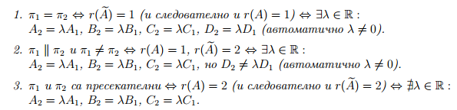

Теорема 2‘‘‘| Нека равнината π в 3-мерното афинно пространство A има спрямо K общо уравнение Ax+By +Cz + D = 0. Тогава всевъзможните общи уравнения на π спрямо K са уравненията от вида λ(Ax + By + Cz + D) = 0, където λ ∈ R, λ ≠ 0.

4. Права и равнина в 3-мерно афинно пространство (в частност, в геометричното пространство): n = 3, k1 = 1, k2 = 2.

Следователно n − k1 = 2.

Нека координатите са (x, y, z) вместо (x1, x2, x3).

Теорема 1‘v| Нека правата l и равнината π в 3-мерното афинно пространство A имат спрямо K общи уравнения



Означаваме

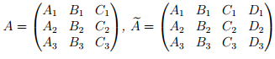

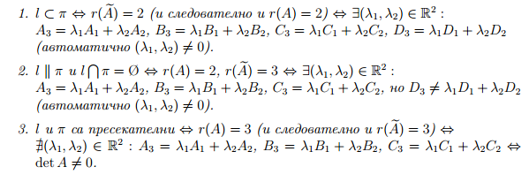Тогава:

Първата част на горната теорема може да се преформулира по следния начин:

Теорема 3| Нека правата l в 3-мерното афинно пространство A има спрямо K общо уравнение



Тогава равнината π съдържа l ⇔ π има спрямо K общо уравнение от вида λ1(A1x + B1y + C1z + D1) + λ2(A2x + B2y + C2z + D2) = 0, където (λ1, λ2) ∈ R 2 , (λ1, λ2) ≠0.

5. Прави в 3-мерно афинно пространство (в частност, в геометричното пространст- во): n = 3, k1 = k2 = 1.

Следователно n − k1 = 2.

Нека координатите са (x, y, z) вместо (x1, x2, x3).

Теорема 1v| Нека правите l1 и l2 в 3-мерното афинно пространство A имат спрямо K общи уравнения

Означаваме

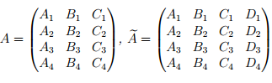.

Тогава: 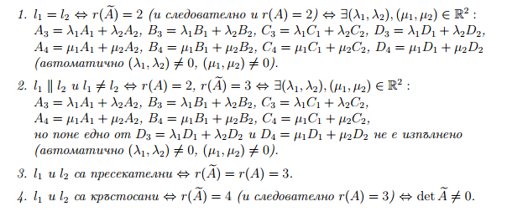

***Смяна на афинната координатна система***

**Смяна на базиса в линейно пространство (припомняне)**

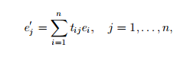Нека V е n-мерно реално линейно пространство и e = (e1, . . . , en) и e’=(e’1 , . . . , e’n) са базиси на V . Матрицата на прехода от e към e’ е матрицата T = (tij )i,j=1,...,n, където

(1)

тоест T е матрицата n×n, чиито стълбове са координатните вектори на e 0 1 , . . . , e0 n спрямо базиса e, тоест (i, j)-тият елемент tij на T е i-тата координата на e 0 j спрямо базиса e. Разглеждайки e = (e1, . . . , en) и e 0 = (e 0 1 , . . . , e0 n ) като вектор-редове и считайки, че вектор може да се умножава с число отдясно, получаваме, че (1) се записва в матричен вид като e 0 = e.T. Теорема 1 (смяна на координатите при смяна на базиса) Нека e = (e1, . . . , en) и e 0 = (e 0 1 , . . . , e0 n ) са базиси на n-мерното реално линейно прост- ранство V и T е матрицата на прехода от e към e 0 . Нека координатните вектори на v ∈ V спрямо e и e 0 са съответно x, x0 ∈ R n . Тогава x = T x0 , тоест xi = Xn j=1 tijx 0 j , i = 1, . . . , n. (Тоест e 0 = e.T, e.x = v = e 0 .x0 ⇒ x = T x0 , или: ако T е матрицата на прехода от ” стария“ към ” новия“ базис, то ( ” старите“ координати)= T( ” новите“ координати).) Смяна на афинната координатна система в афинно пространство Теорема 2 (смяна на координатите при смяна на афинната координатна система) Нека K = Oe1 . . . en и K0 = O0 e 0 1 . . . e0 n са афинни координатни системи в n-мерното афинно пространство A, координатният вектор на O0 спрямо K е s, а матрицата на прехода от базиса e = (e1, . . . , en) към базиса e 0 = (e 0 1 , . . . , e0 n ) е T. Нека координатните вектори на P ∈ A спрямо K и K0 са съответно x, x0 ∈ R n . Тогава x = s + T x0 , тоест xi = si + Xn j=1 tijx 0 j , i = 1, . . . , n. Забележка 1 Ако разглеждаме K като ” стара“ координатна система, а K0 като ” нова“ (т. е. ” новата“ е зададена чрез координатите на елементите си спрямо ” старата“ (чрез s и T)), то теоремата дава ” старите“ координати x чрез ” новите“ x 0 . Ако ни трябва как ” новите“ се изразяват чрез ” старите“, то трябва да решим x = s + T x0 относно x 0 , тоест относно ” новите“ координати. Получаваме x 0 = T −1 (−s + x), тоест x 0 = −T −1 s + T −1x. 1 Твърдение 1 Нека K = Oe1 . . . en и K0 = O0 e 0 1 . . . e0 n са афинни координатни системи в n-мерното афинно пространство A и преходът между координатите спрямо тях се задава с x = s + T x0 . Тогава K и K0 са еднакво ориентирани ⇔ det(T) > 0 и противоположно ориентирани ⇔ det(T) < 0. 2

**Общо уравнение на права в равнина**: Нека m е права. Уравнение от вида Ax+By+C=0, където (A,B)≠(0,0) наричаме общо уравнение на правата m спрямо К.  
  
**Крива от втора степен в равнината:**  Множеството от точки в реалната равнина, чиито координати относно координатна система *Oxy* удовлетворяват уравнение от вида   
c : a11x2 + 2a12xy + a22y2 + 2a13x + 2a23y + a33 = 0 ,   
в което aij ∈ R (i, j = 1, 2, 3) и поне един от коефициентите a11, a12 и a22 е различно от нула, се нарича крива от втора степен, а уравнението  
c : a11x2 + 2a12xy + a22y2 + 2a13x + 2a23y + a33 = 0 - уравнение на кривата.  
На кривата от втора степен c, определена от  
 c : a11x2 + 2a12xy + a22y2 + 2a13x + 2a23y + a33 = 0 , се съпоставя еднозначно симетричната матрица A = (aij) от коефициентите в уравнението на кривата по следния начин  
 A = ( ) .  
Кривата от втора степен c, определена от   
c : a11x2 + 2a12xy + a22y2 + 2a13x + 2a23y + a33 = 0  
се нарича неизродена, ако det A ≠ 0.

**Безкрайна права:** Множеството от всички безкрайни точки в дадена равнина α се нарича безкрайна права Uα. С α означаваме разширената равнина α = α ∪ Uα. Ако две равнини са успоредни, те имат обща безкрайна права. Следователно всеки две равнини имат пресечница.  
  
**Условие за колинеарност:** Ако uxv=0, то u и v са колинеарни

**Общо уравнение на равнина:** Формулирайте твърдението за общото уравнение на равнина , зададена с точка и два вектора:

т.Р0(x0,y0,z0)  
v1(a1,b1,c1)  
v2(a2,b2,c2)

Тогава равнината π определена от т.P0,v1,v2 има общо уравнение от вида:  
π = | |=0  
**Ако е с 3 точки: правиш 2 вектора започващи с една и съща точка, правиш det**

ИЛИ  
Нека е дадена точка A( х0 y0 z0) и ненулев вектор **n**( а,b,c).   
Желаем да намерим уравнението на равнина a, съдържаща точката A и перпендикулярна на вектора **n**.http://stancho.roncho.net/HighMath/AG/AG3D/EqCom/F1.GIF  
Ако B е произволна точка от a с координати B(х,y,z), то векторът **n** е перпендикулярен на вектора **AB**.http://stancho.roncho.net/HighMath/AG/AG3D/EqCom/F2.GIFНа последното уравнение може да се придаде вида:   
a: ax + by + cz + d = 0, където   
d= - ax0 -by0 - cz0.  
Уравнението: a: ax + by + cz + d = 0 се нарича общо уравнение на равнина.   
Ако a има общо уравнение a: ax + by + cz + d = 0, то векторът **n**, с координати ( а,b,c) е перпендикулярен на a.

**Геометрична интерпретация на смесено произведение чрез обем:**  
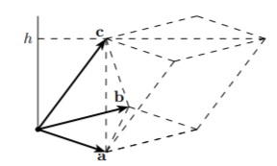   
Ако означим с Vпар обема на паралелепи педа, а с Vтетр – обема на тетраедъра, то   
Vпар = |(a, b, c)|,   
Vтетр = 1/6 |(a, b, c)|

**Отсечка в афинно пространство:**Нека А е афинно пространство, моделирано върху линейното пространство U.   
Нека P0 и P1 са различни точки в геометричната равнина или геометричното пространство. Тогава:   
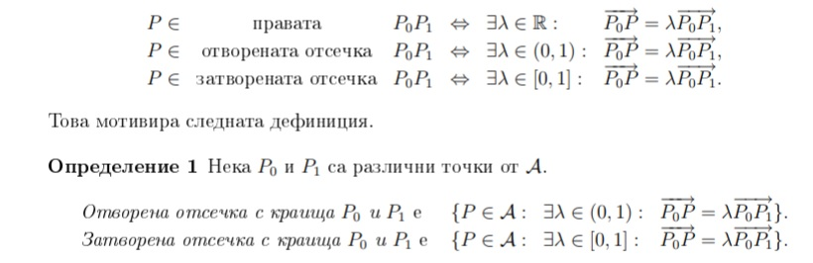

**Афинна координатна система в крайномерно афинно пространство**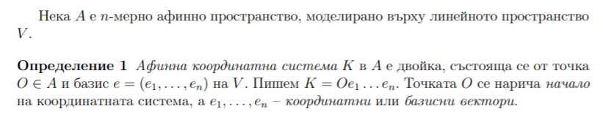

**Нека a и b са два базиса на линейното пространство V3 на векторите в пространството. Напишете дефиниционното условие за това a и b да са еднакво ориентирани:** Ако det на матрицата на прехода T >0 => еднакво ориентирани  
  
**Нека u и v са ненулеви вектори в пространството. Напишете дефиниционната формула за скаларното им произведение:** <u,v> = |u|.|v|.cos(u,v)

**Спрямо афинна координатна система K = Oxyz в пространството двете различни точки P0 и P1 имат координати P0(x0,y0,z0), P(x1,y1,z1). Напишете параметрични уравнения спрямо K на затворената отсечка P0P1.**

P0(x0,y0,z0)  
P1(x1,y1,z1) => P0P1(x1-x0,y1-y0,z1-z0)  
P0P1: x=x0+λ(x1-x0) λЄ[0,1]  
 y=y0+λ(y1-y0)  
 z=z0+λ(z1-z0)

**Спрямо афинна координатна система в равнината правата l има общо уравнение l: Ax + By + C = 0, а точките P1 и P2 имат координати P1(x1,y1), и P2(x2,y2). Напишете необходимо и достатъчно условие чрез координатите на P1 и P2 за това P1 и P2 да са от една и съща отворена полуравнина относно l.** L(x1,y1).L(x2,y2)>0

**Спрямо ортономирана координатна система K=0xyz в равнината правата l има уравнение Ax + By + C = 0. Напишете всички нормални уравнения на l спрямо K.** на права //// на равнина **Всеки четири вектора в пространството са:  
а) линейно зависими**б) линейно независими

**Нека спрямо АКС К=Оxyz в геометричното пространство двете различни точки P0 и P1 имат координати P0(x0,y0,z0), P1(x1,y1,z1). Коя от двете тройки параметрични уравнения задава правата P0P1?**

**x=(1-λ)x0 + λx1  
y=(1-λ)y0 + λy1  
z=(1-λ)z0 + λz1 или  
x=λx0 + (1-λ)x1  
y=λy0 + (1-λ)y1  
z=λz0 + (1-λ)z1**

**ПЪРВАТА**

**Нека спрямо афинна координатна система K в равнината векторите u1,……uk и v имат координати ui(xi,yi), i=1,…..,k, v(x,y), а λ1,……..λk Є R. Кое от следните две твърдения е вярно?**Ако , то ,  
Ако ,  , то  **В) И двете**

**Спрямо положително ориентирана ортонормирана координатна система K в пространството векторите u и v имат координати u(x1,x2,x3) и v(y1,y2,y3). Тогава втората координата на uxv спрямо К е:**А) x1y3 – x3y1 **Б) x3y1 – x1y3**

**За смесеното произведение на векторите u,v,w е в сила :**А) (u,v,w) = (w,v,u) **Б) (u,v,w) = -(w,v,u)**

**Кое от следните две твърдения е вярно във всяко афинно пространство?  
Ако P,Q,R,S – точки, то PQ=RS ⬄ PR = QS  
Ако P,Q,R,S – точки и PQ=RS, то PR=QS  
САМО ВТОРОТО**

**Нека спрямо афинна координатна система K=Oxyz в пространството трите неколинеарни точки P0,P1 и P2 имат координати P1(xi,yi,zi), i=0,1,2. Коя от двете тройки параметрични уравнения задава равнината, определена от P0,P1 и P2?** или  **Г) Нито една от двете**

**Равнините π и р, които спрямо афинна координатна система K=Oxyz в пространството имат уравнения π : 236x + 678y – 21 = 0 и р: 310x + 542y – 86 = 0:**А) съвпадат  
Б) са успоредни **В) се пресичат**

**По колко начина може да се зададе права в пространството чрез двойка уравнения спрямо дадена афинна координатна система?**А) Един  
Б) Два **В) Безбройно много**

**Нека a и b са лъчи в геометричното пространство, които лежат на една и съща права. Напишете дефиниционното условие за това a и b да са еднопосочни:**Ако правите, определени от a и b са успоредни

**Каква е размерността на афинните пространства, в които точките са хиперравнини?** dim=1

**Напишете неравенството на Коши-Буняковски-Шварц в евклидово линейно пространство:** За всеки два вектора x,y Є V е в сила неравенството |(x,y)| ≤ |x|.|y|. Равенството се достига точно когато векторите x и y са линейно зависими.

**Два вектора в геометричното пространство са колинеарни тогава и само тогава когато са:  
А) линейно зависими**Б) линейно независими

**Два вектора u и v в геометричното пространство са колинеарни ⬄   
uxv=0**

**За всеки два вектора u и v в геометричното пространство е в сила:**А) u x v = v x u **Б) u x v = -v x u**

**Нека V е линейно подпространство на евклидовото линейно пространство U. Тогава:  
Б)** **V∩V⊥={0}**V∩V⊥=

**Нека Ax=b е съвместима линейна система с n неизвестни и нека рангът на A е r. Тогава афинното подпространство на Rn, състоящо се от решенията на системата, има размерност:**А) r   
**Б) n-r**

**Нека K=Oe1…..en и K’=O’e’1…..e’n са афинни координати системи в n-мерното афинно пространство А, координатният вектор на О‘ спрямо К е s, а матрицата на прехода от базиса e=(e1…..en) към базиса e’=(e’1….e’n) e Т. Кое от равенствата** x = s + Tx’ и x’ = -T-1s + T-1x **е изпълнено за координатните вектори x спрямо К и x’ спрямо К‘ на произволна точка P Є A?  
В) И двете**

**Нека K=Oe1…..en и K’=O’e’1…..e’n са афинни координати системи в n-мерното афинно пространство А, координатният вектор на О‘ спрямо К е s, а матрицата на прехода от базиса e=(e1…..en) към базиса e’=(e’1….e’n) e Т. Нека координатните вектори на PЄA спрямо К и К‘ са съответно x,x’ Є R. Тогава: x=S+Tx’**

**Ако спрямо афинна координатна система К в n-мерното афинно пространство А точките P,Q Є A имат координатни вектори съответно x,y Є Rn, то координатният спрямо К на вектора PQ е:**А) x-y  
**Б) y-x**

**Вярно ли е че два свързани вектора са равни тогава и само тогава, когато дължините им са равни?**А) ДА  
**Б) НЕ (вярно-> посоката!!!)**

**Три вектора в геометричното пространство са компланарни тогава и само тогава, когато са  
А) линейно зависими**Б) линейно независими

**Спрямо афинна координатна система в геометричната равнина векторите u и v имат координати u(x1,x2), v(y1,y2). Тогава u и v са колинеарни ⬄ det( e:  
A) Равна на 0**Б) различна от 0

**Нека (е1,е2,е3) е базис на линейното пространство V3 на векторите в геометричното пространство. Тогава базисите (e1,e2,e3) и (-е1,-е2,-е3) на V3 са:**А) еднакво ориентирани  
**Б) противоположно ориентирани**

**Нека (е1,е2) е базис на линейното пространство V на векторите в геометричната равнина. Тогава базисите (e1,e2) и (-е1,-е2) на V са: Еднакво ориентирани**

**Съществуват ли точки A и B, такива че AB и BA са представители на един и същи свободен вектор?  
А)ДА (А=B)**Б)НЕ

**Ако u≠0, v≠0 и u⊥v ⬄**A) <u,v> = 0 **Б) uv = 0**

**Всяка права в равнината спрямо АКС К=Oxy има уравнение Ax+By+C=, където:**А) A,B,C – произволни **Б) (А,В) ≠0**В) (А,В,С) ≠0

**Конично сечение с ексцентрицитет = 0 е:**окръжност (<1-елипса; =1-парабола; >1 хипербола)

**Вярно ли е че всеки две прави в проективната равнина имат обща точка?  
А) ДА**Б)НЕ

**Нека в реалното проективно пространство е фиксирана проективна координатна система К. Едно изображение L на проективното пространство в себе си се нарича проективна трансформация ако съществува  
А) ненулева**Б) обратима **квадратна матрица Т от ред 4 с реални коефициенти, такава че ако проективните координати на произволна точка Р спрямо К са х, то проективните координати на L(P) спрямо К са Тх.**

**Нека спрямо афинна координатна система К=Оxyz в пространството трите неколинеарни точни P0,P1 и P2 имат координати Pi(xi,yi,zi), i=0,1,2. Кое от следните уравнения е общо уравнение на равнината, определена от P0,P1,P2?  
Б)**

**Нека K е АКС в n-мерното евклидово афинно пространство A и спрямо нея точките P и Q имат координати P(x1,…xn), Q(y1,…yn). Формулата за разстоянието |PQ| = √….. важи:  
Б) Само когато K е ортонормирана**

**Напишете метричното канонично уравнение на елипса:**  , a>b>0, a,b=const

**Изображението L на равнината в себе си се задава спрямо дадена ортонормирана координатна система с уравнението y = s + Tx. Какви са необходимите и достатъчни условия върху вектора s Є R2 и квадратната матрица Т за това L да бъде метрична трансформация?**Ако съществува ненулева квадратна матрица Т от ред 4 с реални коефициенти с детерминанта = +-1 ???

**Нека К и К‘ са АКС в n-мерното евклидово афинно пространство А, К е ортонормирана и координатните и вектори x спрямо К и x’ спрямо К‘ на произволна точка PЄA са свързани с равенството x=s+Tx’, където sЄR, а Т е матрица nxn. Какви са необходимите и достатъчни условия върху s и T за това К‘ също да бъде ортонормирана?** 1.Т да е ортогонална или 2.Т да е специално ортогонална

**Нека K е афинна координатна система в n-мерното афинно пространство A и координатните вектори на точките P,Q Є A спрямо нея са съответно x,y Є Rn. Какъв е координатният вектор спрямо K на вектора PQ?  
 y-x**

**Нека e = (e1,….en) е ортонормиран базис на евклидово линейно пространство. Напишете формулата за ъгъла между векторите u и v чрез координатите им (x1,…..xn) и (y1,….yn) спрямо базиса e.**1. u⊥v ⬄   
2. Ако u≠0, v≠0, то , тоест <(u,v) = arccos

**Нека K е АКС в n-мерното афинно пространство….. хиперравнината B в A има общо уравнение f(x)=a1x1 +…+anxn+b. Кое от множествата е отворено полупространство в A?** {P(x)ЄA : F(x) 0} {P(x)ЄA : F(x) = 0 } **НИТО ЕДНО (F(x)>0) !!!!!!!**

**Спрямо АКС в геометричното пространство векторите u,v,w имат координати u(x1,x2,x), v(y1,y2,y3), w(z1,z2,z3). Тогава u,v,w са компланарни ⬄ det   
 =0 !!!!!!**

**Нека K е АКС в n-мерното афинно пространство A. Л е някако множество и h=(h1,…hn) …. Нека подмножеството B на Л има спрямо K параметрично уравнение** B , λЄЛ

**Кое от следните две твърдения е вярно:**Ако P(x1,…xn) ЄB, то същ λЄЛ, такова, че xi=hi(λ), i=1,…n  
Ако то същ λЄЛ: xi=hi(λ), i=1,…n => P(x1,…xn) ЄB **В) И двете**

**Нека К е АКС в n-мерното афинно пространство А, S е наякакво множество и f,g: Rn->S. Нека подмножеството B на A има спрямо К уравнение B: f(x1,….xn)=g(x1,..xn). Кое от следните две твърдения е вярно?**Ако P(x1,…xn) Є B, то f(x1,…xn) = g(x1,…xn)  
Ако f(x1,…xn) = g(x1,…xn), то P(x1,…xn) Є B **И ДВЕТЕ  
  
В геометричното пространство ако OP=u и OQ=v, v=Лu, то:  
Б) |OQ| = |Л|.|OP|**

**Нека спрямо АКС K=Oxyz в геометричното пространство равнините π1 и π2 имат уравнения:  
π1: A1x+B1y+C1z+D1=0 и π2: A2x+B2y+C2z+D2=0. Тогава π1 и π2 съвпадат ⬄ рангът на матрицата е 1.**

**Ако една матрица е ортогонална, то детерминантата и   
Г) 1**

**Неравенството на триъгълника в евклидово афинно пространство гласи:  
Б) |PR|<=|PQ|+|QR|**

**Нека спрямо АКС К=Оxyz в геометричната равнина правите l1 и l2 имат уравнения: l1: A1x+B1y+C1=0 , l2: A2x+B2y+C2=0. Тогава l1 и l2 са пресекателни ⬄ рангът на матрицата е 2.**

**Ориентация в реално линейно пространство**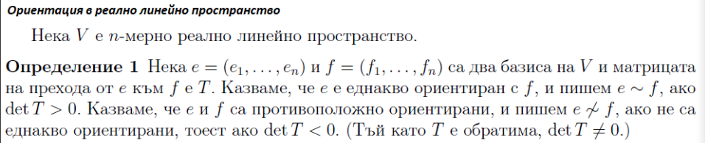

**Вярно ли е че ако О и v са точка и вектор в геометричното пространство съществува единствена точка P, за която OP=v?  
А) ДА**

**Нека А е n-мерно евклидово афинно пространство, моделирано върху линейно пространство U, K е ОКС в А и спрямо нея точката P0 е А и нулевия вектор N e M имат координати P0(x1,…xn) N(a1,..an). Напишете общо уравнение спрямо К на хиперравнината в А, която минава през P0 и за която N(H) е нормален вектор.**  a1(x1-x01)+…+an(xn-x0n)=0 ///// N(a1,…an)

**Дадена е АКС К=Оxyz, π има уравнение на L(x,y,z)=0 и L(x,y,z)=Ax+By+Cz+D. Нека {P(x,y,z): L(x,y,z) = 0} и {P(x,y,z): L(x,y,z) ≤ 0}. Кое е затворено полупространство относно π?   
Б) САМО ВТОРОТО**

**Нека А е n-мерно евклидово афинно пространство моделирано върху линейно пространство U, К е ОКС в А и спрямо нея хиперравнината B в А има общо уравнение a1x1 +…+ anxn + b = 0. Напишете координатите спрямо К на един ненулев вектор NЄU, който е нормален на B:** λN(a1,..an), λЄR

**Спрямо положително ориентирана ортонормирана координатна система K в пространството векторите u и v имат координати u(x1,x2,x3) и v(y1,y2,y3). Напишете координатите спрямо К на uxv:**(uxv)= => (uxv)=(x2y3 – x3y2 , x3y1 – x1y3 , x1y2 – x2y1)

**Спрямо АКС К=Oxyz в пространството трите неколинеарни точки P0,P1,P2 имат координати Pi(xi,yi,zi), i=0,1,2. Напишете параметрични уравнения на равнината определена от P0,P1,P2:**

**Нека К=Ое1…еn е ОКС в евклидово афинно пространство. Напишете формулата за разстоянието между точките P и Q чрез координатите им (x1…xn) и (y1….yn) спрямо К:** |PQ| =

**Спрямо АКС K=Оxyz в пространството равнината π има уравнение Аx+By+Cz+D=0. Напишете всички общи уравнения на π спрямо К:** λ(Ax+By+Cz+D)=0, λ≠0

**Условие за компланарност на 3 вектора в геометричното пространство чрез координати:**u(x1,x2,x3), v(y1,y2,y3), w(z1,z2,z3) са компланарни ⬄ рангът на матрицата е строго по-малък от 3 ⬄ det |същата|= 0

**Теорема: Параметрично уравнение на права в геометричното пространство зададена с точка и вектор:** Ако А(x1,y1,z1), v(v1,v2,v3), то параметричното уравнение на правата g в пространството определена от точката А и векторът v се представя: g:

**В пространството е дадена АКС К. Напишете всички набори хомогенни координати спрямо К на началото О на К:** К=Ое1…en

**Дадено е т.P1(x1,y1,z1) и т.P2(x2,y2,z2). Търси се P1P2=?** P1P2(x2-x1, y2-y1, z2-z1); |P1P2|=

**Формула за смяна на координатите на точка при смяна на КС с обяснение на всички елементи участващи във формулата:** x = s + Tx’ x,x’ – координатни вектори спрямо К и К‘ ; s – координатен вектор на О‘ спрямо К ; К,К‘ – АКС ; Т – матрица на прехода

**Дадено е че u и v са неколинеарни. Да се напише дефиниционна формула за дължината на векторното произведение:** |uxv| = |u|.|v|.sin(u,v)

**Спрямо АКС К=Oxyz в геометричното пространство правата m е зададена с уравненията A1x+B1y+C1z+D1=0 и A2x+B2y+C2z+D2=0. Напишете общи уравнения спрямо К на всички равнини които съдържат m:** λ1(A1x+B1y+C1z+D1) + λ2(A2x+B2y+C2z+D2) = 0 , λ1,λ2≠0, ЄR2

**Ориентация в крайномерно реално линейно пространство е клас на еквивалентност относно релацията еднаква ориентираност на базиси. Казваме, че линейното пространство е ориентирано ако е избрана една от двете възможни ориентации(положителна или отрицателна).**